Prénom : .................................... | Date : ...............................................................................

LES HOMMES
L’extérieur du corps humain (Q2)

………………………………..  ………………………………..  ………………………………..  ………………………………..  ………………………………..  ……………………………….. | 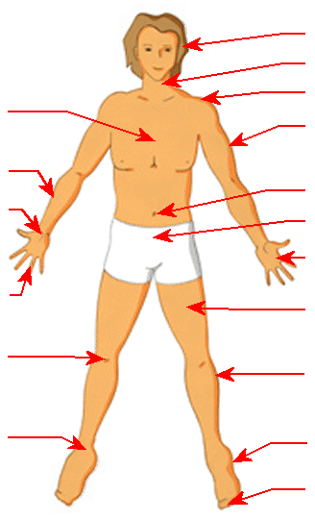 | ………………………………..  ………………………………..  ………………………………..  ………………………………..  ………………………………..  ………………………………..  ………………………………..  ………………………………..  ………………………………..  ………………………………..  ……………………………….. | 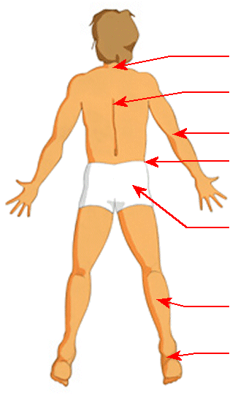 | ………………………………..  ………………………………..  ………………………………..  ………………………………..  ………………………………..  ………………………………..  ………………………………..
 | DE FACE |  | DE DOS

- Que trouve-t-on à l’intérieur du corps humain ?

………………………………………………………………………………………………………………………………………………………………………………………………………………………………………………………….

………………………………………………………………………………………………………………………………………………………………………………………………………………………………………………………….

